阜康吐哈油田准东采油管理区康探作业区“12·17”一般油罐车其他爆炸事故

调查报告

阜康市政府事故调查组

2025年2月

**目 录**

一、基本情况 1

（一）涉事单位基本情况 1

（二）事故车辆及人员基本情况 2

（三）运输合同基本情况 4

（四）原油基本情况 4

（五）事故发生经过 4

（六）事故现场情况 6

（七）人员伤亡情况和直接经济损失情况 9

二、事故应急处置及评估情况 9

（一）事故信息接报情况 9

（二）事故现场应急处置情况 10

（三）善后情况 10

（四）事故应急处置评估 10

三、事故原因分析 11

（一）直接原因分析 11

（二）其他可能因素排除 11

（三）间接原因分析 11

四、相关单位履职情况 12

五、对有关责任人员和责任单位的处理建议 12

（一）建议免于追究责任人员（1人） 12

（二）建议行政处罚人员（1人） 12

（三）事故责任单位行政处罚建议（1家） 13

（四）建议企业内部处理人员（1人） 14

六、事故整改和防范措施 14

2024年12月17日9时31分许，阜康市康探区块作业区内部井区道路上发生一起危化品运输车辆其他爆炸事故，造成1人死亡，直接经济损失122.58万元。

12月17日，依据《中华人民共和国安全生产法》《生产安全事故报告和调查处理条例》（国务院令第493号）《新疆维吾尔自治区生产安全事故报告和调查处理实施办法》等法律法规规定，阜康市人民政府成立了以市政府副市长任组长，交通运输局主要领导、市公安局分管领导任副组长，市公安局、市应急管理局、市总工会相关负责同志为成员的阜康吐哈油田准东采油管理区康探作业区“12·17”一般油罐车其他爆炸事故调查组（以下简称事故调查组）开展事故调查，聘请专家参与，并邀请鄯善县人民政府派员参加。2024年12月25日，昌吉州安全生产委员会办公室对该起事故挂牌督办。

事故调查组按照“科学严谨、依法依规、实事求是、注重实效”和“四不放过”原则，通过现场勘查、调查取证、查阅资料、人员问询、综合分析等方式，查明了事故经过、发生原因、人员伤亡和直接经济损失等情况，认定了事故性质及责任，提出了对有关责任单位、责任人员的处理建议及防范整改措施建议。

经调查认定，该起事故是一起因驾驶员违规携带明火、擅自进行违规操作造成的一般生产安全责任事故。

一、基本情况

**（一）涉事单位基本****情况**

1.吐鲁番华瑞技术服务有限公司，统一社会信用代码：91650421MA7******，法定代表人张某某，注册资本5000万元，企业类型为有限责任公司，注册地址为新疆吐鲁番市鄯善县，道路危险货物运输（2类1项、2类2项、3类、8类），2022年1月10日成立，道路运输经营许可证号：65210100****，有效期至2028年10月9日。业务范围包括石油工程技术服务，石油钻采专用设备销售及租赁，普通货物道路运输，危险货物道路运输，油气田常规洗井、热洗、清蜡、调剖增产，井口采油树保养维护，井下管柱及工具销售等。

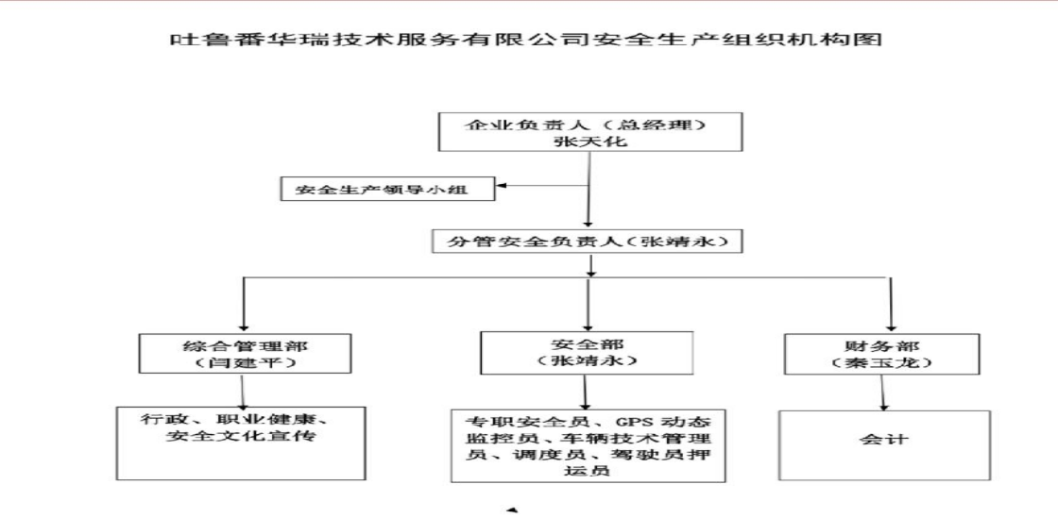

图1 企业组织机构图

2.中国石油运输有限公司一分公司，统一社会信用代码：916502007344******，法定代表人候某某，企业类型为有限责任分公司，注册地址为新疆克拉玛依市克拉玛依区，业务范围包括道路危险货物运输，道路货物运输（不含危险货物），道路旅客运输经营，国际道路货物运输等。

（二）事故车辆及人员基本情况

1.新K349**，车辆类型：重型半挂牵引车，核定载人数2人，整备质量8805KG，准牵引总质量40000KG，使用性质：危货品运输，品牌型号：欧曼牌，道路运输证号：65210102****，车辆道路运输证年审有效期2025年5月31日，车辆年审有效期至2025年5月。机动车交通事故责任强制保险单有效期截止时间：2025年6月14日；机动车商业保险单有效期截止时间：2025年6月14日；吐鲁番华瑞技术服务有限公司为新K349**重型半挂牵引车登记所有人。

2.新K85**挂，车辆类型：重型罐式半挂车，核定载质量33500KG，整备质量6500KG,总质量40000KG，使用性质：危货品运输，品牌型号：正康宏泰牌，道路运输证号：65210102****，车辆道路运输证年审有效期2025年5月31日，车辆年审有效期截止2025年5月。道路货物承运人责任保险单有效期截止时间：2025年7月3日；机动车商业保险单有效期截止时间：2025年7月25日；吐鲁番华瑞技术服务有限公司为新K85**挂重型半挂牵引车登记所有人。

3.康某某系新K349**重型半挂牵引车驾驶人，驾驶证有效期截止时间：2027年5月25日；驾驶证档案号：65230014****，准驾车型：A2，有效期截止时间：2025年11月20日；道路运输从业资格证号652327********0656，有效期截止时间：2029年11月27日。签订劳动合同时间为2024年4月1日。

4.赵某某系新K349**重型半挂牵引车押运员，道路运输从业资格证号652327********0628，有效期截止时间：2029年11月23日。签订劳动合同时间为2024年4月1日。

（三）运输合同基本情况

中国石油运输有限公司一分公司2024年1月3日与吐鲁番华瑞技术服务有限公司签订了《危险化学品运输合同》。本项目托运物为原油（第3类易燃液体，形态为液体，性质为燃烧性）、污油（形态为液体），合同履行期限为合同签订之日起至2024年12月31日。

（四）原油基本情况

主要成分：烷烃、环烷烃、芳香轻和烯烃等，燃爆危险：易燃，蒸汽与空气能形成爆炸性混合物，遇明火、高热能引起燃烧爆炸，引燃温度（℃）：257，沸点（℃）：120~200，爆炸极限%（V/V）：1.1~8.7，闪电（℃）：<-18，相对密度（空气=1）：>1.0。

（五）事故发生经过

2024年12月17日06时50分许，吐鲁番华瑞技术服务有限公司驾驶员康某某驾驶新K349**（重型半挂牵引车，牵引车号：新K85**挂）危险品运输车辆（空车），由吉木萨尔县红旗农场开往阜康市康探1-W-1H井区，充装原油。

09时24分02秒，康某某驾驶新K349**重型罐式半挂车在阜康市上户沟乡阿克木那拉村村委会东北侧8公里田地间土路上停车。09时24分46秒康某某从驾驶室上方储物格内拿出一个便携式气瓶（主要成分为丁烷）及一个喷嘴，并将便携式气瓶对准至在驾驶室内主驾驶位置车用暖风机管进行加热；09时26分10秒康某某下车手持便携式气瓶对油罐车尾部卸车管道阀门使用明火加热除冰，09时31分34秒造成罐体爆炸，康某某当场死亡。在康某某手持便携式气瓶对油罐车尾部卸车管道阀门加热除冰过程中，押运员赵某某一直坐在副驾驶座位上看手机。

（六）事故现场情况

1.事故现场位置

事故现场位于阜康市上户沟乡阿克木那拉村村委会东北侧8公里田地间土路，西北侧为农户院落，农户北侧可见长方形土坑，南侧2公里处为吐哈油田康探区域1-W-1-H作业区。

2.事故建筑情况

中心现场地处偏僻，没有标志性建筑物，经测量经纬度为:88.49577E,44.41115N。

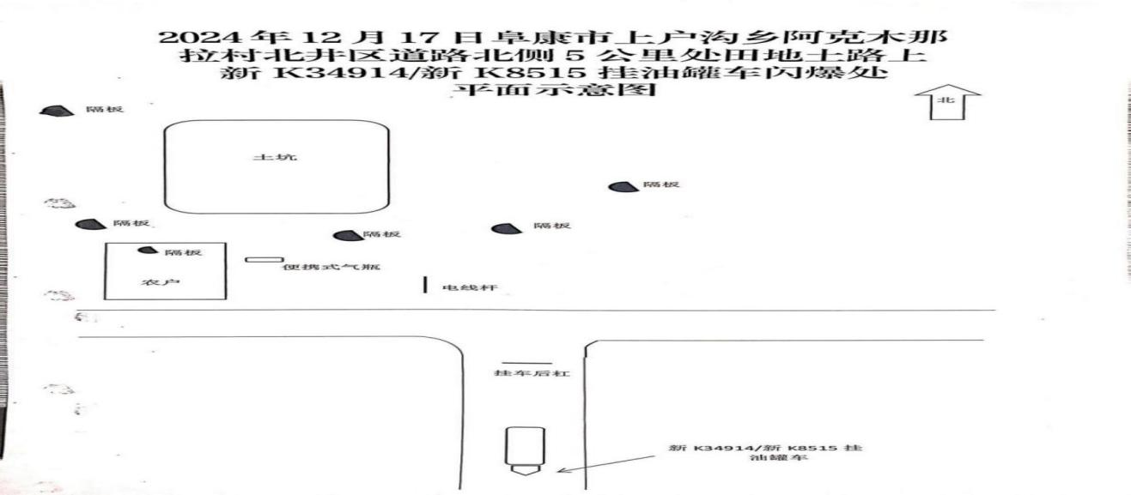图2 案发平面示意图

3.道路运输液体危险货物罐式车辆检测情况

事故罐式车辆车牌号新K85**挂，于2024年4月2日出具《道路运输液体危险货物罐式车辆金属常压罐体检验报告》，报告编号LMCY(W)-SD-2024-04-0178，罐体检验单位为黑龙江省黎明低温在用压力容器检验中心，罐体编号（或VIN）为LB99CG408H0HTT117，罐体适装介质为原油、沥青、柴油，经检验，符合要求，下次检验日前为2025年4月1日。

4.现场勘验情况

经现场核查，罐体东西两侧向内凹陷，车辆罐体尾部裂开，南侧罐体头部完好，罐体下方部分地盘变形，牵引车处在点火状态。

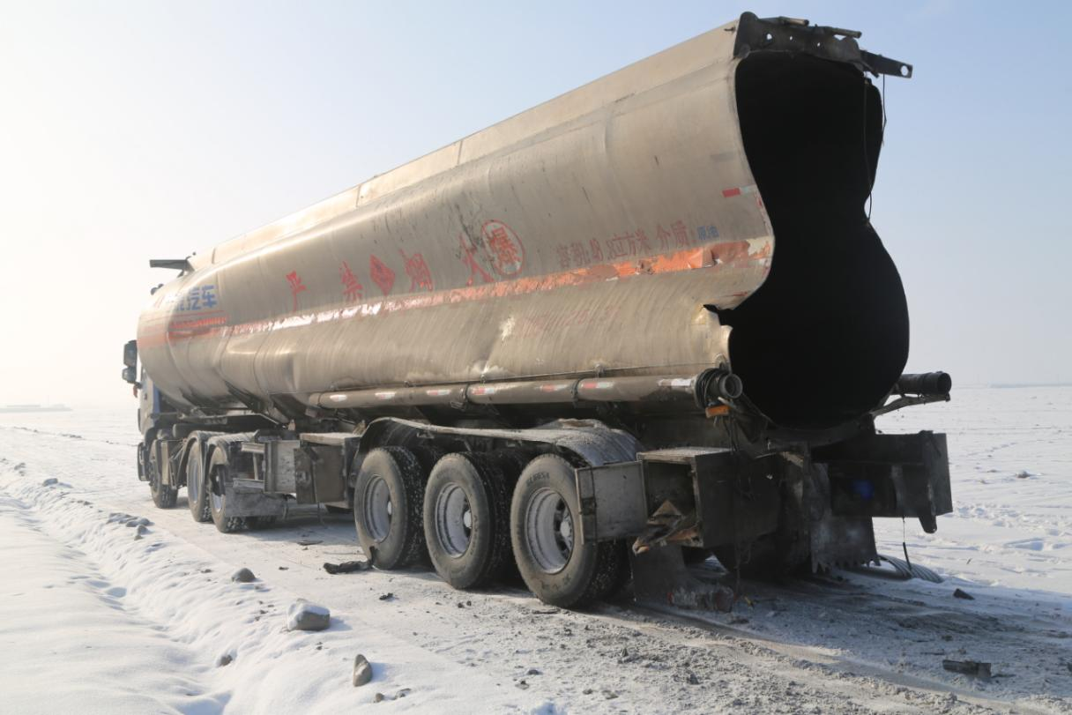图3事故罐车现场图

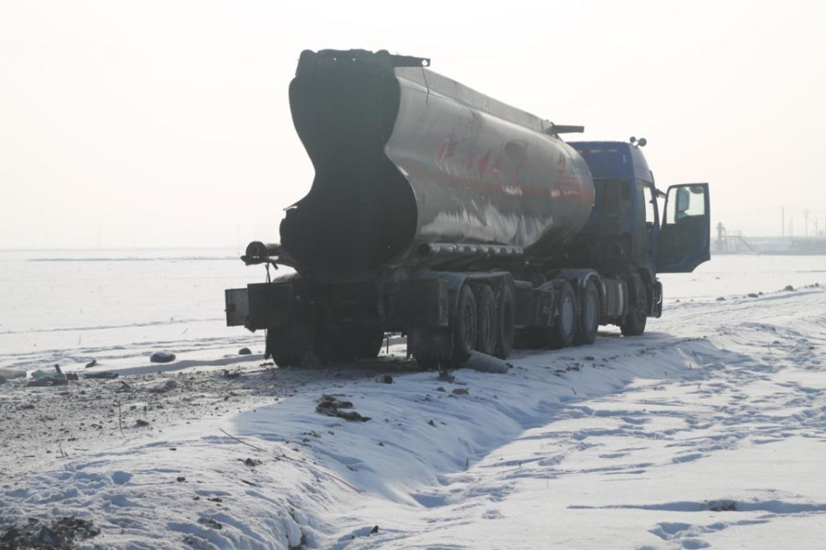图4 事故罐车现场图

（七）人员伤亡情况和直接经济损失情况

1.死亡人员：康某某，男，汉族，51岁，652327********0656，家庭住址：昌吉市建国路华美庭园**。

2.直接经济损失情况

根据《企业职工伤亡事故经济损失统计标准》（GB/T6721）核定事故直接经济损失122.58万元。

二、事故应急处置及评估情况

**（一）事故信息接报情况**

2024年12月17日10时17分，押运员赵某某拨打110报警称：“自己丈夫康某某因罐车爆炸被炸死”。

10时17分，110接到事故信息后，阜康市公安局立即上报市委、市人民政府，市委、市人民政府立即上报昌吉州党委、州人民政府，并通知阜康市交通运输局和阜康市应急管理局。阜康市应急管理局同步上报昌吉州应急管理局。

（二）事故现场应急处置情况

2024年12月17日10时17分，阜康市110指挥中心接报后，迅速转报辖区派出所，11时12分上户沟派出所民警到达事发地确认康某某已死亡；12时15分，阜康市公安局刑事侦查大队民警到达事故现场，开展侦查。随后昌吉州人民政府分管领导、阜康市人民政府分管领导及交通运输、应急管理等部门负责人到达现场处置，并对死者家属开展安抚工作。

（三）善后情况

事故发生后，阜康市人民政府要求相关部门全力做好死者家属安抚帮扶、心理疏导及善后处置工作。死者康某某家属已于2024年12月23日签订补偿协议书及谅解书，善后补偿工作已完成，遗体已于12月25日妥善安葬，善后工作处置结束。经昌吉州生态环境局阜康分局对事故现场监测，未对大气、水体造成环境污染。

（四）事故应急处置评估

接报事故后，阜康市人民政府分管领导第一时间到达现场召集公安局、应急管理局、交通运输局等部门开展处置工作，部署人员事故调查、善后处置、隐患整治等工作。本次救援共派出33人参与救援，出动各类应急救援车辆7台。应急处置中未发生次生、衍生事故，应急处置评估为良好。

三、事故原因分析

（一）直接原因分析

经综合调查询问、现场勘验、视频分析以及技术分析，事故调查组认定事故的直接原因为驾驶员康某某违规携带明火、擅自使用手持便携气瓶对油罐车尾部卸车管道阀门加热除冰时，明火引爆罐体内达到爆炸极限的原油蒸汽，造成爆炸。

（二）其他可能因素排除

通过事故现场勘查、事故现场视频资料分析以及公安机关调查，排除人为故意伤害、机械伤害等因素影响。

（三）间接原因分析

1.安全生产管理制度不健全。吐鲁番华瑞技术服务有限公司未对冬季危险品运输车辆罐车卸油阀门除冰作业制定相应规章制度或操作规程。

2.安全生产教育培训不到位。吐鲁番华瑞技术服务有限公司未对企业员工严格考核，驾驶员康某某违规在运输车辆阀门处使用明火。

3.车辆动态监控不到位。吐鲁番华瑞技术服务有限公司动态监控员未履行岗位职责，对驾驶员违规携带手持便携气瓶的行为未及时发现。

4.押运员未按规定[[1]]履行监管责任。车辆停车检修期间，押运员在驾驶室内，未下车对驾驶员检修操作全程监管。对驾驶员违规携带明火、使用手持便携气瓶对油罐车尾部卸车管道阀门加热除冰的行为未及时制止，且未向公司进行上报。

四、相关单位履职情况

事故车辆所属单位为吐鲁番华瑞技术服务有限公司，该公司为鄯善县登记注册的运输企业，行业监管部门为鄯善县交通运输局。截止2024年12月17日事故发生前，鄯善县交通运输局对该企业共开展执法检查12次，组织安全生产会议及培训17次。检查中发现5项安全隐患，经复查，相关问题已整改完毕。

五、对有关责任人员和责任单位的处理建议

（一）**建议免于追究责任人员（1人）**

康某某，男，吐鲁番华瑞技术服务有限公司驾驶员。安全作业技能缺乏，违规使用手持便携式气瓶（主要成份为丁烷）及喷嘴明火加热罐车尾部阀门，造成其本人当场死亡。其行为违反《中华人民共和国安全生产法》第五十七条[[2]]规定，对事故发生负有直接责任，鉴于其在本次事故中死亡，建议免于责任追究。

（二）**建议行政处罚人员（1人）**

张某某，男，吐鲁番华瑞技术服务有限公司法定代表人。作为公司的第一责任人，未认真履行安全生产管理责任，未组织制定冬季危险品运输车辆罐车卸油阀门除冰作业相应规章制度或操作规程；督促、检查车辆动态监控不到位，对监控人员未发现驾驶员携带手持便携气瓶并实时分析处理的问题失察，对事故发生负有重要领导责任。其行为违反《中华人民共和国安全生产法》第二十一条第二项、第五项[[3]]规定，依据《中华人民共和国安全生产法》第九十五条第一项[[4]]的规定，建议由阜康市应急管理局对其进行行政处罚。

（三）事故责任单位行政处罚建议（1家）

吐鲁番华瑞技术服务有限公司。未对冬季危险品运输车辆罐车卸油阀门除冰作业制定相应规章制度和操作规程，企业对道路危险货物运输进行全程监管不到位，对驾驶员违规携带明火、使用手持便携气瓶对油罐车尾部卸车管道阀门加热除冰的行为未及时发现并处理，对此次事故的发生负有责任。其行为违反《中华人民共和国安全生产法》第二十八条第一款[[5]]、第四十一条第二款[[6]]的规定，建议由阜康市应急管理局依据《中华人民共和国安全生产法》第一百一十四条第一款第一项[[7]]的规定给予行政处罚。

（四）**建议企业内部处理人员（1人）**

赵某某，女，吐鲁番华瑞技术服务有限公司押运员。履行押运岗位职责不到位，车辆停车检修期间，押运员在驾驶室内，未下车对驾驶员检修操作全程监管。对驾驶员违规携带明火、使用手持便携气瓶对油罐车尾部卸车管道阀门加热除冰的行为未及时制止，且未向公司进行上报。其行为违反《中华人民共和国安全生产法》第五十七条[[8]]的规定，依据《中华人民共和国安全生产法》第一百零七条[[9]]的规定，建议由吐鲁番华瑞技术服务有限公司给予批评教育，依照有关规章制度给予处分。

六、事故整改和防范措施

针对这次事故暴露出的突出问题，为深刻汲取事故教训，进一步加强危险品运输安全生产工作，举一反三，有效防范和坚决遏制类似事故再次发生，提出以下整改和防范措施：

（一）严格落实企业安全生产主体责任**。**吐鲁番华瑞技术服务有限公司一是要按照“四不放过”的原则，认真吸取这次事故的教训，加强对运输车辆的安全管理，加强对运输车辆安全隐患的排查，加强对作业人员的安全教育培训，提高安全生产水平；二是要严格按照相关法律法规，加强对运输各环节的安全管控，强化车辆维护机制，明确冬季作业阀门防冻技术改造标准及验收机制；强化车辆配备远程视频监控管理系统，实现发现并及时制止驾驶员违规行为；三是建立健全安全生产责任制，深化安全隐患排查整改机制，自觉依法依规开展危险品运输业务。

（二）切实强化行业领域安全生产监管**。**交通运输局要严格落实《中华人民共和国安全生产法》规定，按照“管行业必须管安全、管业务必须管安全、管生产经营必须管安全”和“谁主管谁负责”、“谁审批谁负责”的规定履行主管业务范围内的安全生产监管职责。切实明确相关人员及业务部门的安全生产职责并抓好落实。要进一步提高对危险化学品运输安全生产工作重要性的认识，积极推进危险化学品安全综合治理工作，加强组织协调，加快推进风险全面排查管控工作，突出企业主体责任落实，推动政府及部门监管责任落实，有效防范和坚决遏制事故发生，确保安全形势平稳。

（三）组织行业领域认真开展事故警示教育。鄯善县、阜康市交通运输部门一是要组织行业开展事故警示教育专项行动，将警示教育覆盖至全市危险化学品运输企业及相关单位，邀请事故调查专家开展 "以案释法" 巡回讲座，重点解析《刑法》重大责任事故罪；建设区域性危险货物运输应急演练基地，开展危化品泄漏、罐体爆炸等专项演练。二是全链条安全隐患排查整治，开展运输环节专项检查、企业主体责任审计、重点领域攻坚整治。三是建设长效监管机制将企业隐患整改情况纳入安全生产信用 "黑名单"，建立企业安全风险分级评估制度，实施差异化监管。

阜康吐哈油田准东采油管理区康探作业区

“12·17”一般油罐车其他爆炸

事故调查组

1. [] 《道路运输从业人员管理规定》第四十一条第三款：道路危险货物运输押运人员应当对道路危险货物运输进行全程监管。
2. [] 《中华人民共和国安全生产法》第五十七条：从业人员在作业过程中，应当严格落实岗位安全责任，遵守本单位的安全生产规章制度和操作规程，服从管理，正确佩戴和使用劳动防护用品。
3. [] 《中华人民共和国安全生产法》第二十一条：生产经营单位的主要负责人对本单位安全生产工作负有下列职责：（二）组织制定并实施本单位安全生产规章制度和操作规程；（五）组织建立并落实安全风险分级管控和隐患排查治理双重预防工作机制，督促、检查本单位的安全生产工作，及时消除生产安全事故隐患。
4. [] 《中华人民共和国安全生产法》第九十五条：生产经营单位的主要负责人未履行本法规定的安全生产管理职责，导致发生生产安全事故的，由应急管理部门依照下列规定处以罚款:

   （一）发生一般事故的，处上一年年收入百分之四十的罚款；
5. [] 《中华人民共和国安全生产法》第二十八条第一款：生产经营单位应当对从业人员进行安全生产教育和培训，保证从业人员具备必要的安全生产知识，熟悉有关的安全生产规章制度和安全操作规程，掌握本岗位的安全操作技能，了解事故应急处理措施，知悉自身在安全生产方面的权利和义务。未经安全生产教育和培训合格的从业人员，不得上岗作业。

   生产经营单位应当建立安全生产教育和培训档案，如实记录安全生产教育和培训的时间、内容、参加人员以及考核结果等情况。
6. [] 《中华人民共和国安全生产法》第四十一条第二款：生产经营单位应当建立健全并落实生产安全事故隐患排查治理制度，采取技术、管理措施，及时发现并消除事故隐患。事故隐患排查治理情况应当如实记录，并通过职工大会或者职工代表大会、信息公示栏等方式向从业人员通报。其中，重大事故隐患排查治理情况应当及时向负有安全生产监督管理职责的部门和职工大会或者职工代表大会报告。
7. [] 《中华人民共和国安全生产法》第一百一十四条：发生生产安全事故，对负有责任的生产经营单位除要求其依法承担相应的赔偿等责任外，由应急管理部门依照下列规定处以罚款：

   （一）发生一般事故的，处三十万元以上一百万元以下的罚款；
8. [] 《中华人民共和国安全生产法》第五十七条：从业人员在作业过程中，应当严格落实岗位安全责任，遵守本单位的安全生产规章制度和操作规程，服从管理，正确佩戴和使用劳动防护用品。
9. []《中华人民共和国安全生产法》第一百零七条：生产经营单位的从业人员不落实岗位安全责任，不服从管理，违反安全生产规章制度或者操作规程的，由生产经营单位给予批评教育，依照有关规章制度给予处分；构成犯罪的，依照刑法有关规定追究刑事责任。